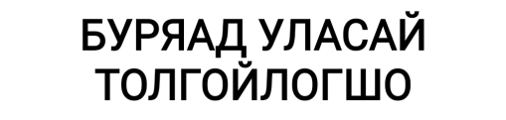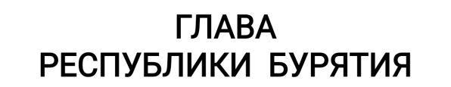



# 

1. Гражданам Российской Федерации, находящимся на территории Республики Бурятия (далее - граждане):

1.1. Воздержаться от поездок за пределы Российской Федерации

1.2. Воздержаться от посещения любых массовых мероприятий

Неработающим лицам в возрасте 65 лет и старше, за исключением прошедших вакцинацию от коронавирусной инфекции (COVID-19) и имеющих сертификат о вакцинации установленного образца, в период с 27 июня 2021 года по 31 июля 2021 года включительно соблюдать режим самоизоляции,

1,3 Установить, что для детей в возрасте до 14 лет включительно нахождение и передвижение по улицам допускается только в сопровождении взрослых.

1.7. Лицам, находящимся на территории Республики Бурятия, с 27 июня 2021 года по 11 июля 2021 года включительно, кроме имеющих сертификат установленного образца о наличии профилактической прививки против коронавирусной инфекции, не покидать места проживания (пребывания), за исключением следующих случаев:

обращение за экстренной (неотложной) медицинской помощью и случаев иной прямой угрозы жизни и здоровью;

следование к месту (от места) осуществления деятельности (в том числе работы), которая не приостановлена в соответствии с настоящим указом;

осуществление деятельности, связанной с передвижением по территории Республики Бурятия, в случае если такое передвижение непосредственно связано с осуществлением деятельности, которая не приостановлена в соответствии с настоящим указом (в том числе оказанием транспортных услуг и услуг доставки);

следование к месту приобретения товаров, работ, услуг, реализация которых не ограничена в соответствии с настоящим указом;

выгул домашних животных на расстоянии, не превышающем 100 метров от места проживания (пребывания);

вынос отходов до ближайшего места накопления отходов;

следование от места проживания (пребывания) к загородным жилым строениям, дачным (жилым), садовым домам, к земельным участкам, предоставленным в целях ведения садоводства, огородничества, личного подсобного хозяйства, индивидуального жилищного строительства (и обратно);

следование к близким родственникам в случае доставки им на дом продуктов питания (лекарственных препаратов), ухода на дому за лежачими, тяжелобольными близкими родственниками, смерти (гибели) близких людей и иных случаях необходимости (и обратно);

занятие физкультурой и спортом на открытом воздухе при условии совместных занятий не более 2 человек и расстояния между занимающимися не менее 5 метров;

прогулки на улице не более 2 человек вместе при условии социального дистанцирования, исключая посещение мест массового пребывания людей, в том числе детских площадок.

Лицам, находящимся на территории Республики Бурятия, иметь при себе и предъявлять по требованию уполномоченных должностных лиц документ, удостоверяющий личность, а также при следовании к месту (от места) осуществления трудовой деятельности (не приостановленной в соответствии с настоящим указом) - подтверждающий документ, выдаваемый работодателем.